

**LD 18-7 125R**

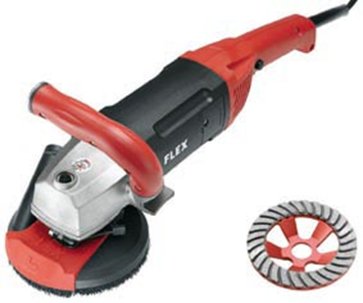

|  |
| --- |
| Technische attributen |
| Schijf-Ø | **125 mm** |
| Onbelast toerental | **7000 /min** |
| Opgenomen vermogen | **1800 Watt** |
| Afgegeven vermogen | **1200 Watt** |
| Gereedschapsopname | **M 14** |
| Gewicht | **4,2 kg** |

|  |
| --- |
| Basisuitrusting |
| 1 Turbo-Jet 125 Ø | **348.899** |
| 1 afzuigkap met borstelkrans |  |
| 1 handgreep |  |
| 3 kabelhouders | **252188** |
| 1 inbussleutel |  |
| 1 zuigadapter | **340.790** |
| 1 spansleutel | **107.492** |
| 1 transportkoffer TK-L BoB-4 |  |
| 1 kofferinleg TKE LD 18-7 |  |

**Krachtige 1800 Watt betonschuurder voor naadloos schuren**

* FV-elektronika: met toerentalcontrole, zachte aanloop, overbelastingsbeveiliging en temperatuurcontrole
* Bestrouwbare 1800 Watt motor met grote capaciteit
* Stofafzuiging: beschermt tegen abrasief stof, vermindert de schijf-slijtage, houdt de betonporiën voor de nieuwe laag open
* Asvergrendeling, verzonken geplaatst om toevallige manipulatie te vermijden
* Met traploos aanpasbaar, vibratiegedempte, ergonomische hangreep voor optimale bediening en controle
* Beschermkap met afneembaar segment voor het slijpen vlak langs de wand en in hoogte verstelbare stofafzuigring
* Adapter voor FLEX clip systeem bijgeleverd
* 125 mm diameter is ideaal voor de bewerking van kleine tot middelgrote oppervlakten
* Turbo-Jet diamantschijf met optimaal afnamevermogen.Door het groot aantal diamantsegmentenontstaat een duidelijk stillere loop en een mooierschuurpatroon. Verhoogt de levensduur van demachine. Ideaal voor het ontbramen van beton.